Государственное учреждение образования

«Гимназия № 1 г. Жлобина»

«Будущее начинается сегодня»

Номинация «Лучшая разработка занятия в группе продленного дня по гражданско-патриотическому воспитанию с использованием элементов нетрадиционных форм проведения занятия»

«Письмо от благодарных потомков»

Грибовская Людмила Васильевна,
воспитатель

Цель: формирование у воспитанников гражданственности, патриотизма; уважение и любви к своей Родине, посредством вовлечения учащихся в активную деятельность по патриотическому воспитанию; сохранение исторической памяти и наследия малой родины.
Задачи:
- развивать чувство патриотизма и сознания воспитанников;
- воспитывать у учащихся ценности патриотизма, определяющие модели их жизненного поведения;
- изучать героическое прошлое нашей страны;
- сохранять и развивать чувство гордости за свой народ и страну;
- воспитывать чувство привязанности к тем местам, где ты родился и вырос;
- подготовиться к достойной встрече 78 годовщины Победы.
Аннотация
В Республике Беларусь 2024 год объявлен годом качества. События военных лет и праздник Великой Победы занимает особое место в наших сердцах.
Гражданско-патриотическое воспитание у учащихся в настоящее время отнесено к числу важнейших направлений воспитательной работы в учреждениях образования Республики Беларусь.
К празднованию 80 годовщины Победы в ВОВ 1941-1945 годов в сфере воспитания гражданственности коллективное дело и КТД занимает особое место. Эта методика способна творить чудеса.
В условиях группы продленного дня были проведены мероприятия, посвящённые войне; проведение выставок, посещение мемориального комплекса, участие в праздниках.
Результатом станет написание письма от потомков в прошлое от имени воспитанников группы продленного дня, которое объединит в себе результат всех подготовительных этапов.
Планируемый результат:
- уважительное отношение к творчеству членов КТД, сплоченность коллектива;
- будут достигнуты коммуникативные, исследовательские, творческие компетентности учащихся, взгляды и убеждения, уважение и ценности к историческим событиям Великой Отечественной войны;
- развивается доброжелательность, эмоционально-нравственная отзывчивость, понимание сопереживания чувствам других людей, эмоциональный отклик на важную дату нашего народа – Дня Победы.
Материалы и оборудование
Мультимедийная установка, ноутбук, микрофоны, костюмы, реквизит, оформление (по усмотрению).

Технологическая карта коллективного творческого дела
«Письмо от благодарных потомков»
 | Этапы, продолжительность | Цель этапа | Деятельность педагога (с указанием наименований отдельных мероприятий, используемых методов и приёмов, отдельных технологий и др.) | Деятельность учащихся (кроме краткого описания можно вставлять кюаркод на видеофрагмент) | Оборудование (перечислять самое основное, мелочь не нужно)
1. | Организационно-мотивационный этап | Вовлечение учащихся в коллективно творческое дело  Пробуждение интереса к прошлому нашего города, страны. | Вступительное слово воспитателя.  М. Горький отмечал: «Чем лучше мы будем знать прошлое, тем более глубоко и радостно поймем великое значение творимого настоящего.  Великие чувства любви к Родине, преклонение перед памятью о тех, кто отдал за нее жизнь, не возникают сами по себе их надо пробуждать.  -Ребята, кто знает, когда закончилась ВОВ? Как вы дома отмечаете этот праздник?  -А что можно провести в классе, чтобы отметить этот праздник?  Сейчас мы коллективно продумаем это праздник. Разойдемся по группам. В своих группах обсудите и постарайтесь ответить на вопросы: в какой форме проведем коллективно творческое дело? Какие мероприятия можно включить в это дело? Какие достопримечательности можем посетить?  Представители от каждой микрогруппы высказывают свои идеи и предложения. Все идеи коллективно обсуждаются и записывается на доску.  1. Провести праздничный концерт накануне праздника 9 Мая.  2. Посетить Жлобинский историко-краеведческий музей.  3. Организовать в классе выставку «Помним, гордимся»  4. Выучить песни военных лет, стихотворения о ВОВ. Прочитать рассказы о детях героях.  5. Сделать поздравительные открытки для ветеранов и передать в Белорусское Общественное Объединение Ветеранов.  5. Организовать экскурсию в деревню Красный Берег на мемориал «Памятник детям-жертвам Великой Отечественной войны»  6. Посетить выставку в Жлобинской центральной районной библиотеке имени Н. Крупской «Подвиг солдату»  7. Написать коллективное письмо прадедушке.  8. Обсудить мероприятие и наметить планы на следующую работу. | “Мозговой штурм”
2. | Основной этап  1 день | Повышение у учащихся уровня духовно-нравственного и патриотического воспитания, социальной и гражданской ответственности. | Вступительное слово воспитателя.  Сегодня мы с вами посещаем музей боевой славы, где познакомимся с историей нашего города, узнаем о героях ВОВ, о мужестве наших предков. Увидим фотографии ветеранов, письма с войны, а ведь они подлинные! Их передали музею родственники ветеранов.  Мы с вами должны помнить о подвигах наших предков, о том, какой ценой им досталась победа, чтобы не допустить подобного впредь. Ведь память – это дань уважения.  Вопросы:  1. Когда началась ВОВ?  2. Почему она так называется?  3. Кто встал на защиту нашей Родины?  4. Какие памятники и мемориалы погибшим в годы ВОВ вы знаете?  5. Когда наш народ отмечает День Победы?  Рассказ воспитателя о детях-героях ВОВ.  Проведение экскурсии экскурсоводом. Стихотворение  Когда гремит над городом салют,  Погибшие за Родину встают.  Мы их не видим, мы не слышим их,  Но павшие всегда среди живых.  Молчат и смотрят будто ищут ответ:  Мы этой жизни стоим или нет?  По залам музея экскурсию проводит экскурсовод.  − Ребята, вам понравилось в музее?  − Что вас удивило?  − Что запомнилось больше всего?  Давайте с вами почтим память героев-земляков минутой молчания. | Приложение 1  Рассказывают стихотворение о детях-героях.  Слушают рассказы о боях, проходивших на территории нашей Родины.  Делятся мнениями о посещении музея.
2 | 2 день |  | Организация выставки «Помним, гордимся»  Вступительное слово воспитателя.  22 июня 1941 года на нашу Родину напали немецкие фашисты. Они хотели захватить наши земли, города, сёла, а наших людей убить, либо сделать слугами и рабами. Началась ВОВ. Она продолжалась четыре года.  Нелёгким был путь к победе.  Даже в самые тяжёлые дни люди твёрдо верили: «Враг будет разбит! Победа будет за нами!»  Люди чтят память о погибших. В городах и сёлах сооружают памятники, у подножия всегда горит вечный огонь, как память о пролитой крови наших солдат.  В нашем городе тоже есть такой памятник- . обелиск воинам-освободителям.  Прошли годы, мы помним подвиг нашего народа, гордимся мужеством своих прадедушек.  Люди! Покуда сердца стучатся, -  Помните!  Какой ценой завоёвано счастье, -  Пожалуйста, помните! | Приложение 2  Рисуют рисунки, делают аппликации  Приложение 3
3 | 3 день |  | Вступительное слово воспитателя.  Сегодня мы с вами с экскурсией посещаем мемориал «Памятник детям-жертвам Великой Отечественной войны» в деревне Красный Берег.  Война украла не только детство у детей. Онаукрала всё: родителей, детство, школу, небо, будущее… Жизнь наконец…  В мемориале есть «Мёртвый класс» из белых пустых парт и школьной доски. 21 белоснежная школьная парта, один учительский стол и одна классная доска. А на доске страшное письмо. Это предсмертное письмо-завещание 15 летней Кати Сусаниной отцу. Его нашли, когда разбирали кирпичную кладку разрушенной печи в одном из домов в городе Лиозно, что в Витебской области.  В концлагере были замучены 1975 узников-детей.  В годы ВОВ им было примерно столько же лет, как и Вам сейчас. Нам, поколению, которое к великому счастью не застало войны, страшно представить что такое могло произойти.  Проведение экскурсии экскурсоводом | Приложение 4  Слушают экскурсовода, воспитателя.  Рассуждают о жизни детей в годы войны.
4 | 4 день |  | Вступительное слово воспитателя  Сегодня наше мероприятие будет проходить в детской библиотеке. И называется оно «Подвиг солдата»  Здесь мы познакомимся с подвигами земляков во время войны, увидим выставку и примем участие в создании панно «Подвигу солдату быть».  У времени есть своя память – история. И поэтому мир не забывает подвиги солдатов в годы ВОВ. Мы не имеем права забывать тех солдат, которые погибли ради того, чтобы мы сейчас жили.  Мы обязаны все помнить. | Рассматривают выставку, слушают экскурсовода, рассуждают о подвигах героев и их наградах.  Создают панно.
 | 5 день |  | Вступительное слово воспитателя.  Фронтовые письма… За их потемневшими иполуистлевшими листками стоит невероятно огромная человеческая цена  Победы.  Ученик. Миллионами шли письма с фронтов: с любовью сложенные треугольником, они чаще писались простым карандашом на серой, синей оберточной бумаге, любой попавшейся под руку.  Ученик. Пожалуй. Самые простые и правдивые страницы о войне – письма с фронта и на фронт.  Ученик. Бесценны солдатские фронтовые письма. Подчас они отсылались с  переднего края войны, писались наспех, в окопах.  Воспитатель. В этих незамысловатых треугольниках воссоздается  подлинная картина сражения с врагом, трепещет живая душа тех, кого давно нет в живых.  Ученик. Письма… Их носили в потаённых карманах гимнастерок, согревали теплом своих сердец, их писали в перерывах между боями, в землянках, сидя у костра. В них щемящая грусть бойца и невыплаканные вдовьи слезы, вера Победы и трепетная любовь.  Воспитатель. Сейчас вы разойдетесь на группы и постараетесь написать письма нашим прадедам. | Приложение 5  Зачитывание получившихся писем и составление коллективного письма прадеду.  Приложение 6
5 | 6 день |  | Воспитатель. Есть события, даты, имена людей, которые вошли в историю города, края, страны и даже в историю всей Земли. О них пишут книги, рассказывают легенды, сочиняют стихи. Главное же -о них помнят. И эта память передается из поколения в поколение и не дает померкнуть далеким дням, событиям. Одним из таких событий стала Великая Отечественная война нашего народа против фашистской Германии. Память о ней должен сохранить каждый.  Ученик.  Если скажут слово “Родина”,  Сразу в памяти встаёт  Старый дом, в саду смородина,  Толстый тополь у ворот.  У реки берёзка-скромница  И ромашковый бугор…  А другим, наверно, вспомнится  Свой родной московский двор…  В лужах первые кораблики,  Над скакалкой топот ног  И большой соседней фабрики  Громкий радостный гудок.  Или степь от маков красная,  Золотая целина…  Родина бывает разная,  Но у всех она одна!  Воспитатель.  В тот далекий летний день 22 июня 1941 года люди занимались обычными для себя делами. Школьники готовились к выпускному вечеру. И никто не подозревал, что и приятные хлопоты, и задорные игры, и многие жизни перечеркнет одно страшное слово война.  Ученик.  Июнь. Тогда еще не знали мы,  Со школьных вечеров шагая,  Что завтра будет первый день войны,  А кончится он лишь в 45-м. в мае  Воспитатель.  Долгие 4 года до 9 мая наши деды и прадеды боролись за освобождение Родины от фашизма. Они делали это ради будущих поколений, ради нас.  А боевой дух в окопах поднимали мелодии довоенных лет, мелодии и песни, которые писались и пелись всеми, и артистами, и солдатами в окопах.  Ученик. Песня «Катюша»  Воспитатель  Сколько горя принесла война, сколько унесла человеческих жизней. Но больше всего досталось детям. Война и дети! Нет ничего страшнее чем эти два слова, потому что дети родятся для жизни, а война эту жизнь отнимает.  Сценка. На фоне весёлой музыки дети выходят на сцену с игрушками, шарами, играют, танцуют, веселятся.  Сестра: Как холодно!  И мама не идёт!  Быть может, хлебушка она нам принесёт?  Ну хоть бы крошечку, где отыскать!  Голодной, страшно мне идти в кровать…  Брат: А разве я есть не хочу? Хочу!  А все равно молчу.  Ведь там, где папа наш сейчас.  Потяжелее, чем у нас.  Сестра: А помнишь, блинчики с вареньем,  Чай с маминым печеньем,  Которое по праздникам она пекла?  Брат: Опять ты о еде заговорила?!  Уж лучше бы ты душу не травила  Чем чаще вспоминаешь ты о ней,  Тем голод чувствуешь сильней.  Воспитатель. Во многих семьях сохранились солдатские треугольники-письма, которые присылали с фронта отцы и деды, мужья и сыновья, братья. Они писали, что вернутся домой и только с победой.  Ученик.  Ещё тогда нас не было на свете,  Когда гремел салют из края в край.  Солдаты, подарили вы планете,  Великий май, победный май.  Благодарим, солдаты, вас,  За жизнь, за детство, за весну,  За тишину, за мирный дом,  За мир, в котором мы живём.  Воспитатель. Каждой семьи в нашей стране коснулась война огненным крылом. Около 40 миллионов советских людей погибло. Представляете, что это значит? Это значит- 30 убитых на 2 метра земли, 28 тысяч убитых ежедневно. Склоним головы перед величием подвига солдата. Почтим память всех погибших минутой молчания. И вот, наконец, 9 мая 1945 года наступила долгожданная Победа!  Ученик. Мы не видели войны, но знаем о ней и должны помнить, какой ценой завоевано счастье.  Ученик. Зачитывает коллективно составленное письмо прадеду.  Звучит песня «День Победы» | Читают стихи, принимают участие в сценке  Приложение 7
6 |  |  | Вступительное слово воспитателя  Ребята, мы все молодцы! Наше мероприятие, которое все вместе запланировали успешно реализовано! Это еще один шаг навстречу нашим мечтам и желаниям. Давайте обсудим мероприятие и определим дальнейшую работу над новым КТД. | Анализируют, обсуждают, предлагают новые коллективно творческие дела.  Учатся отстаивать свою точку зрения.

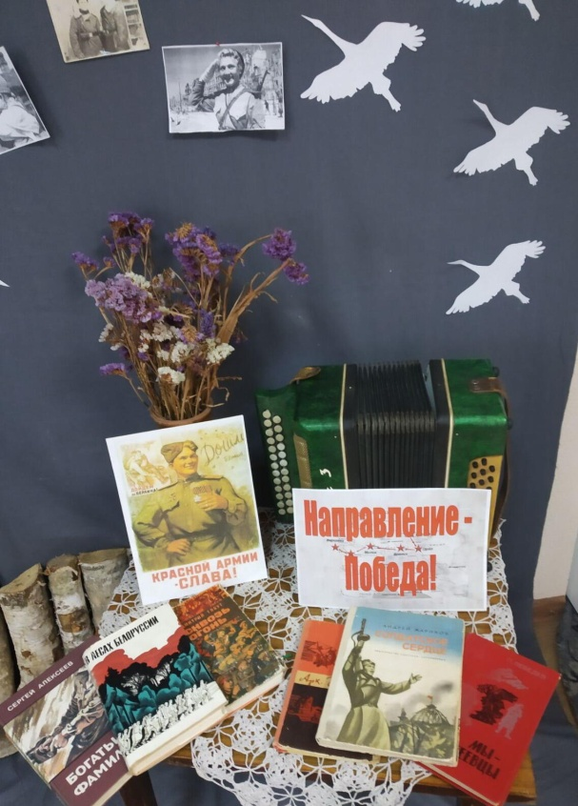
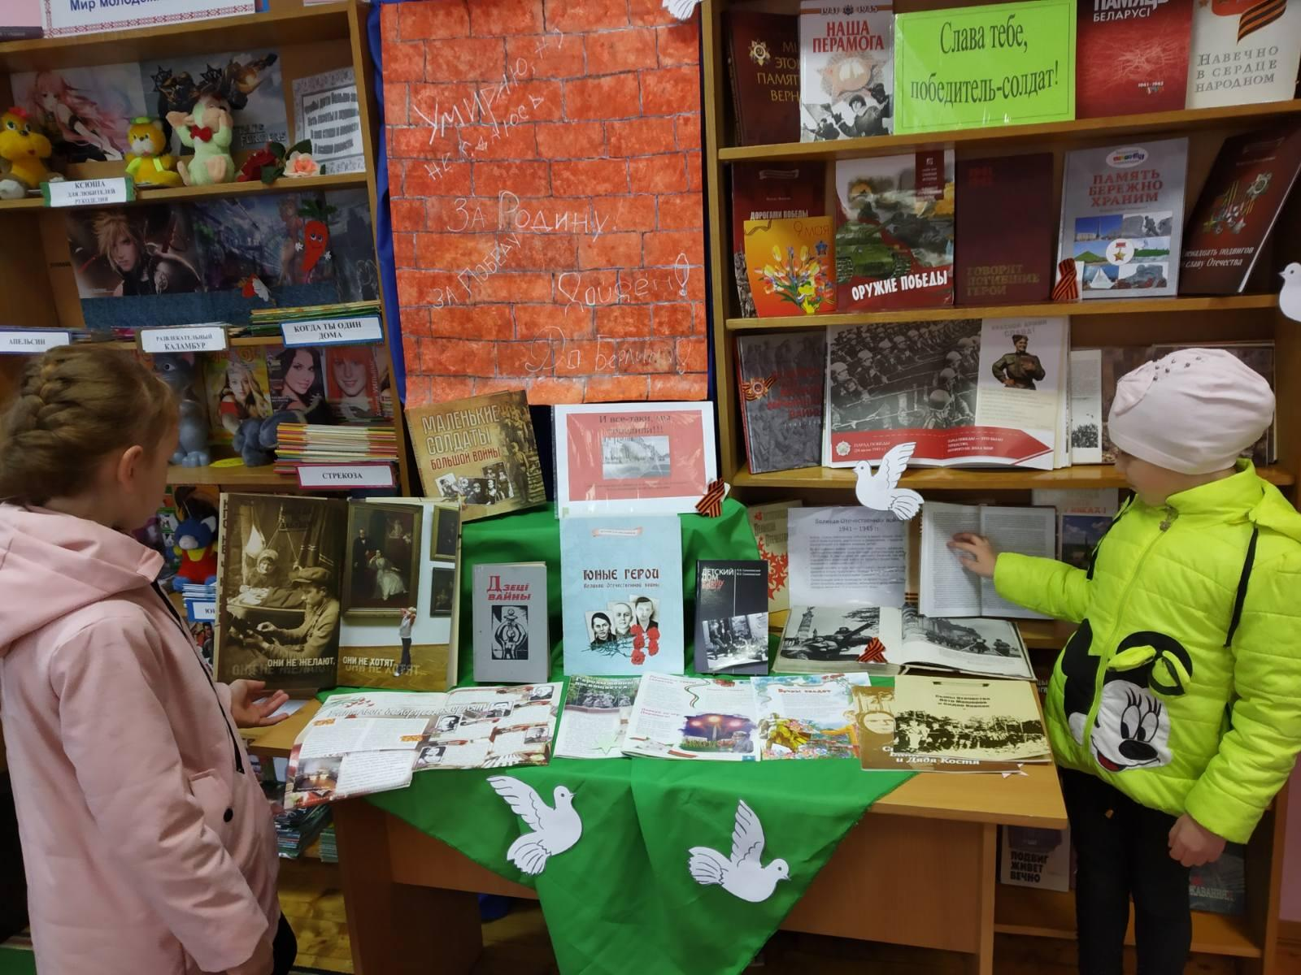
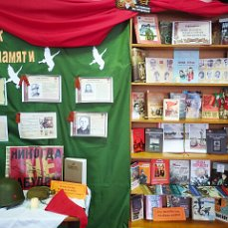
Приложение 1
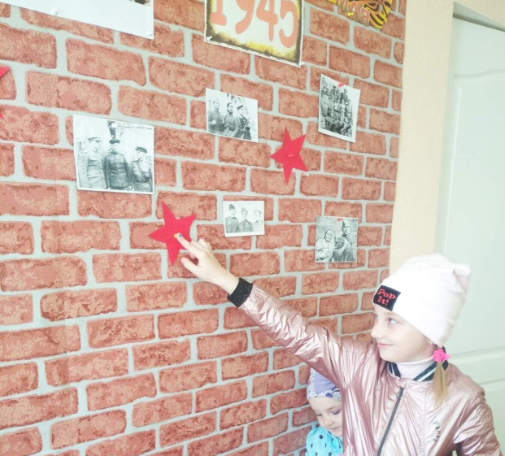
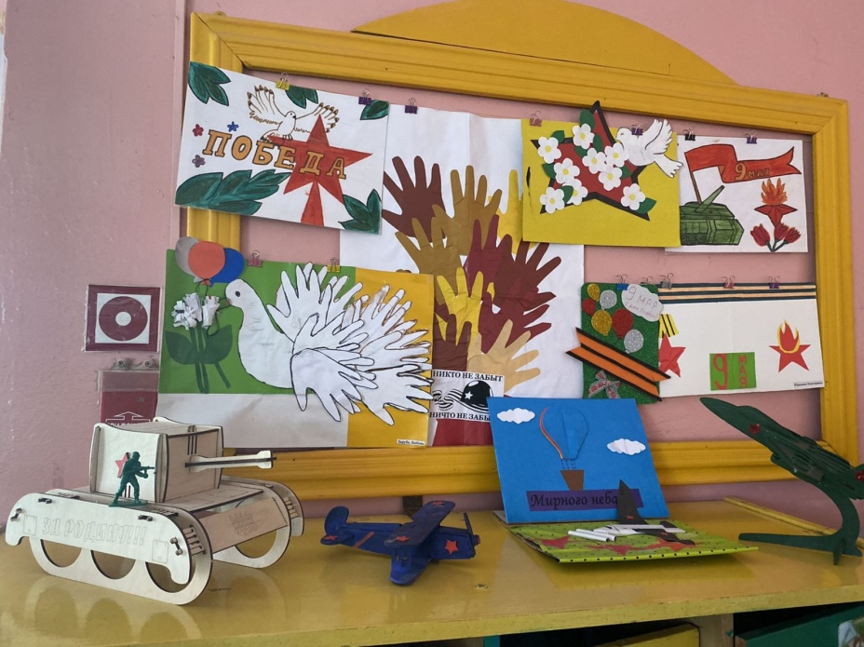
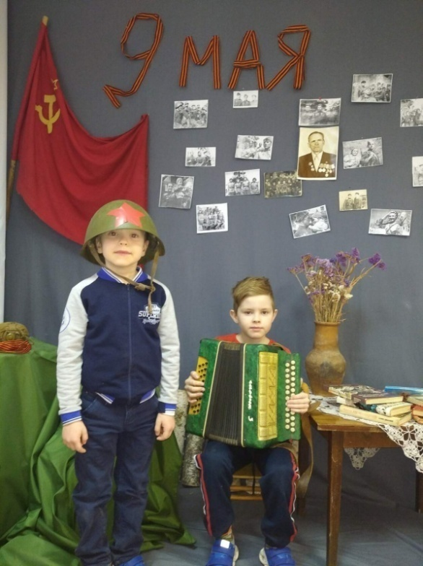

Приложение 3
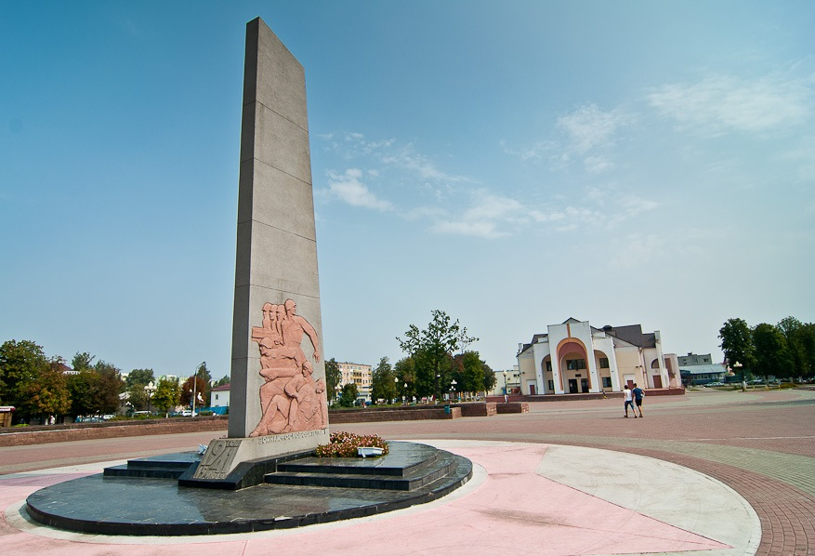
Серый гранитный 4-хгранный обелиск, расположенный на прямоугольном цоколе со скошенной боковой стороной на площади Освободителей. Цоколь помещен на круглом 3-хступенчатом постаменте из черного гранита. На одной из сторон обелиска – барельеф розового цвета с изображением 6 солдат Красной Армии. На обелиске выбиты надписи: «В тяжелый 1941 год, 15 июля, воины 21-ой Армии, взяли штурмом оккупированный Жлобин», «Подвигам вашим – слава», «Воинам-освободителям», «1941 год 15 июля»
Установлен в 1968 году на Центральной площади по инициативе участника Великой Отечественной войны, почетного гражданина Жлобина Александра Капустина и при поддержке городских и районных властей в память о подвиге воинов 63-го стрелкового корпуса генерал-лейтенанта Леонида Петровского в июле-августе 1941 года. Тогда в результате удачного контрудара более чем на месяц Жлобин был освобожден от немецко-фашистских захватчиков. Эта операция позволила завершить по железной дороге эвакуацию Гомеля и оттянуть значительные силы врага, наступавшего на Москву. Автором проекта обелиска был Яромир Печкин.

Приложение 4
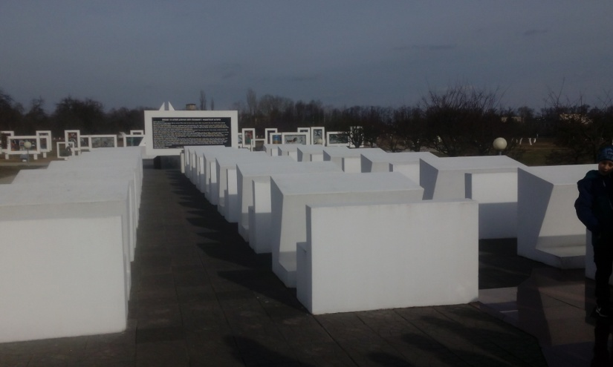
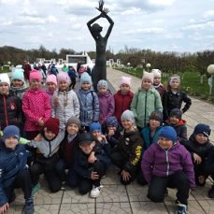

Приложение 5
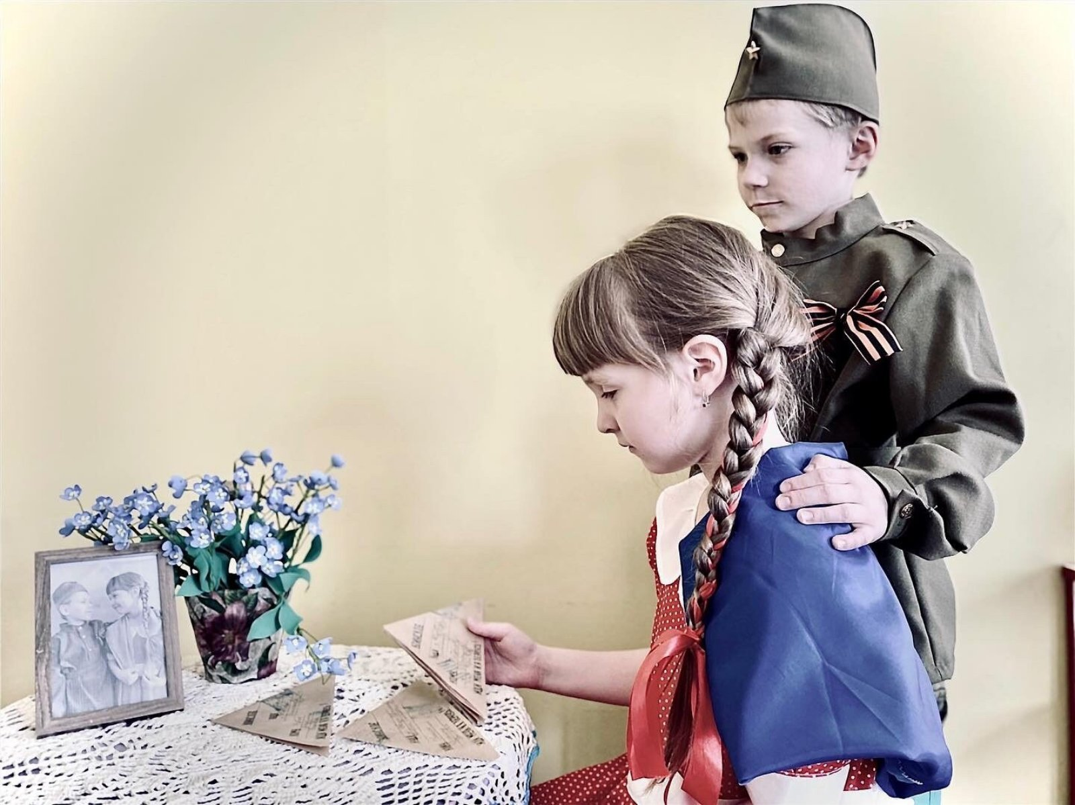
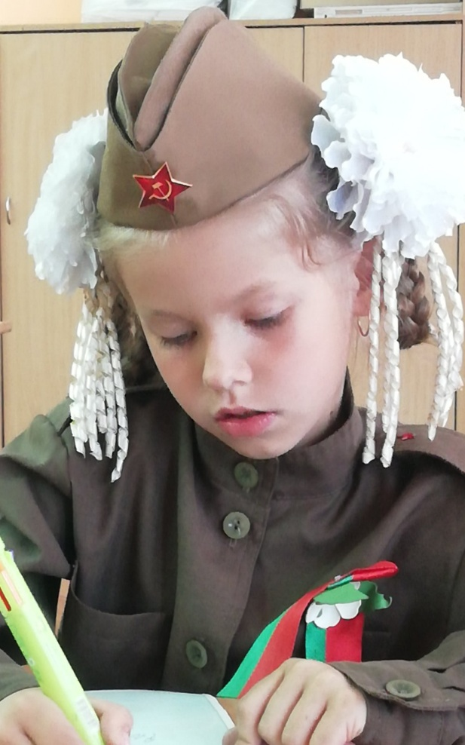

Приложение 6
Мини- письма нашим прадедам

1) Мы родились в такое время, когда нет войны. За это хотим сказать «Спасибо» и низкий поклон нашим прадедушкам и прабабушкам. Спасибо Вам за то, что выстояли и отстояли нашу Родину. Демидов Иван

2) Война! Это страшное слово. Воевали все: от малого до великого. В войне погибали мирные жители деревень, городов. Фашисты не щадили никого: ни детей, ни женщин, ни стариков. Воронцова Виктор
3) Мы гордимся теми, кто защищал нас, не боясь и не страшась ничего на своем пути. Ценой своей жизни наши прадеды защищали Родину, детей, стариков, жен. Они знали, что нельзя отступать и сдаваться, а надо сражаться и живыми вернуться домой. Погребняк Анна

Приложение 7
Здравствуй, мой дорогой прадедушка!
Пишет тебе твой потомок из далёкого будущего, которое ты защищал. Ты меня, конечно, не видел и не знаешь. А о тебе мне много рассказывали мои бабушка и дедушка.
Ну и проказник же ты был: ты играл во дворе со своими сверстниками, шалил и дрался, как все ребята двора. У тебя было обычное мирное детство. Но 22 июня 1941 года пришла страшная война и это детство у тебя отняло. И вот ты на войне. Ты стал молодым бойцом. Защищал свою Родину, свою семью, и нас, не родившихся на свет. Ты писал письма-треугольники с фронта, они читались и перечитывались по несколько раз. И я представляю, как ты был рад весточке из дома, как хранил около сердца письма родных.
Я пытаюсь представить себя на твоём месте, все ужасы войны… На глаза наворачиваются слёзы, мне становится очень страшно…
Дорогой прадедушка!
Ты для меня герой и твой подвиг останется в памяти навсегда.
Сейчас мы не слышим свиста пуль и взрывов. И о войне мы знаем понаслышке из книг, из фильмов, из экскурсий в музеи и мемориальные комплексы.
Я благодарю тебя за то, что ты не сдался, не пал перед врагом, а прогнал его с родной земли. И я живу под мирным небом без войны.
Я постараюсь быть достойным твоей памяти.

